Отчет по лабораторной работе №4

Дисциплина: Администрирование локальных сетей

Лобанова Полина Иннокентьевна

Содержание

# 1 Цель работы

Провести подготовительную работу по первоначальной настройке коммутаторов сети.

# 2 Задание

Требуется сделать первоначальную настройку коммутаторов сети, представленной на схеме L1 (см. рис. 3.1 из раздела 3.3). Под первоначальной настройкой понимается указание имени устройства, его IP-адреса, настройка доступа по паролю к виртуальным терминалам и консоли, настройка удалённого доступа к устройству по ssh. При выполнении работы необходимо учитывать соглашение об именовании.

# 3 Выполнение лабораторной работы

1. В логической рабочей области Packet Tracer разместила коммутаторы и оконечные устройства согласно схеме сети L1 и соединила их через соответствующие интерфейсы.

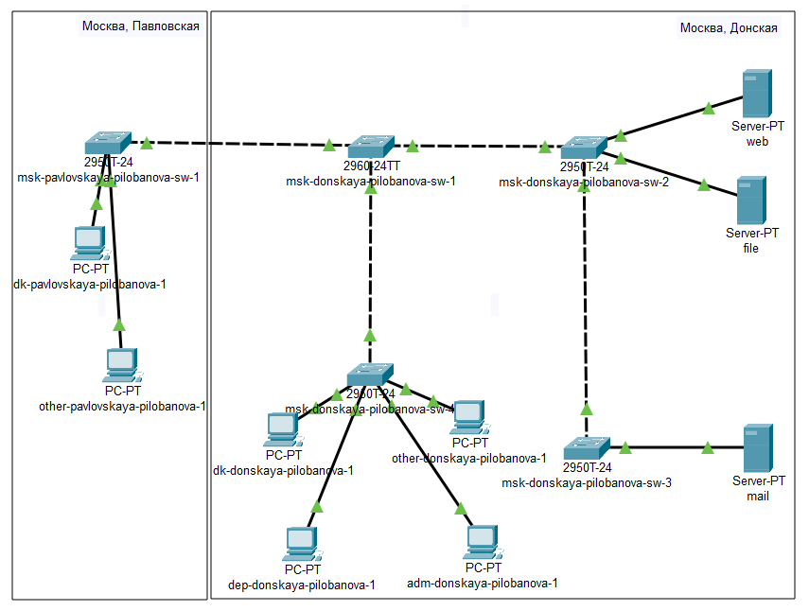

*Схема сети L1*

1. Используя типовую конфигурацию коммутатора, настроила все коммутаторы, изменяя название устройства и его IP-адрес согласно плану IP.

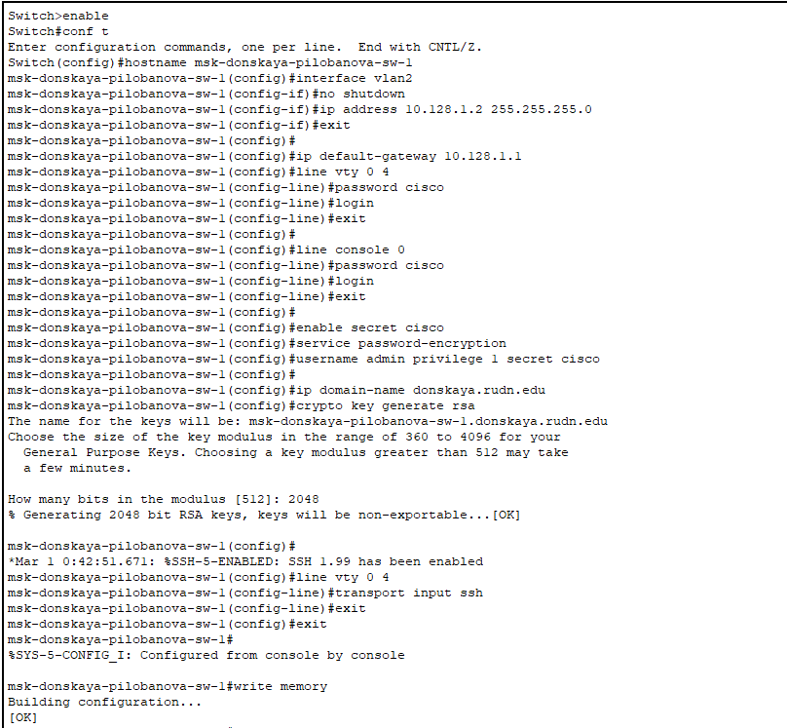

*Настройка коммутатора msk-donskaya-pilobanova-sw-1*

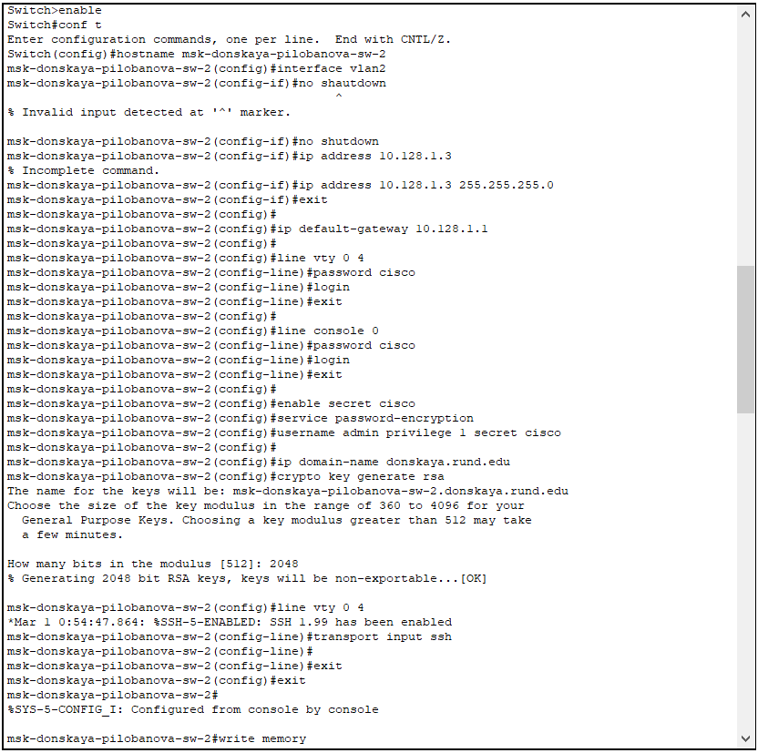

*Настройка коммутатора msk-donskaya-pilobanova-sw-2*

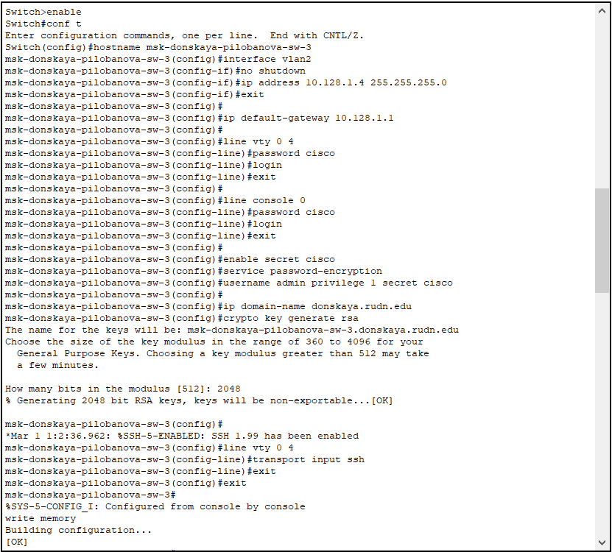

*Настройка коммутатора msk-donskaya-pilobanova-sw-3*

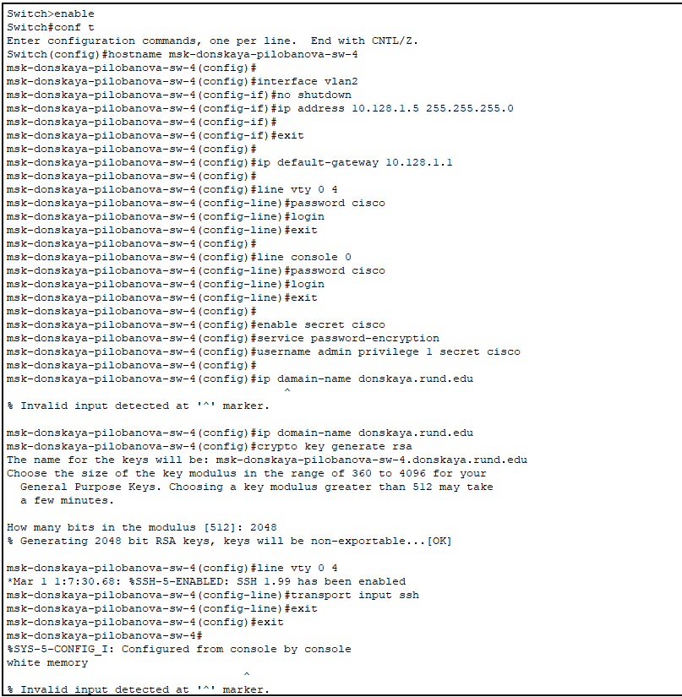

*Настройка коммутатора msk-donskaya-pilobanova-sw-4*

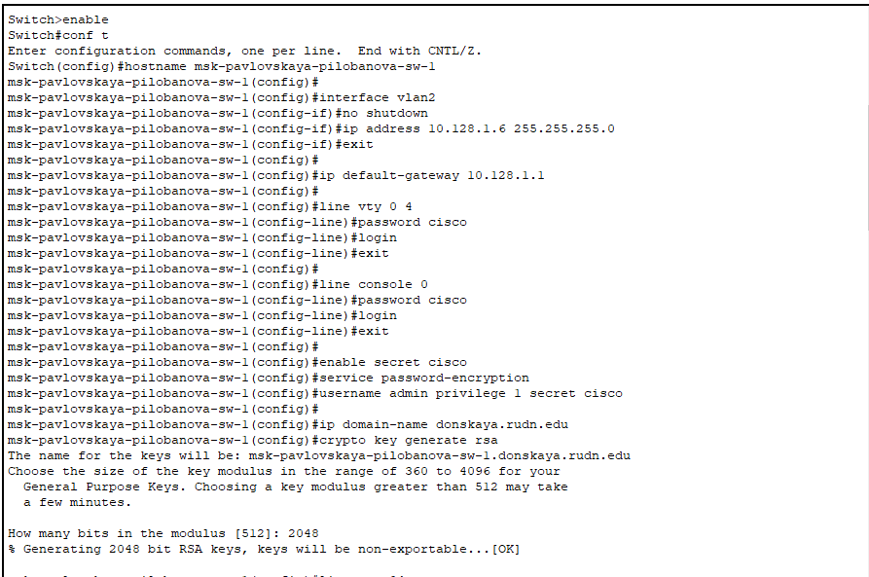

*Настройка коммутатора msk-pavlovskaya-pilobanova-sw-1*

# 4 Выводы

Я провела подготовительную работу по первоначальной настройке коммутаторов сети.

# 5 Контрольные вопросы

1. При помощи каких команд можно посмотреть конфигурацию сетевого оборудования?

show running-config

sh ru

1. При помощи каких команд можно посмотреть стартовый конфигурационный файл оборудования?

show startup-config

1. При помощи каких команд можно экспортировать конфигурационный файл оборудования?

При помощи кнопки export в окне для конфигурации устройства

1. При помощи каких команд можно импортировать конфигурационный файл оборудования?

При помощи кнопки import в окне для конфигурации устройства

# Список литературы